**SKPL-05**

**DPPL-06**

**SPESIFIKASI KEBUTUHAN PERANGKAT LUNAK**

SIMUSIK

SISTEM INFORMASI UKM MUSIK ITS

UNTUK :

UKM MUSIK ITS

Dipersiapkan oleh Kelompok A05 :

Nuzul Ayu Safitri 05111540000014

Hania Maghfira 05111540000042

Aditya Dwi Cahyo 05111540000088

Departemen Informatika

FTIK ITS

|  |  |  |  |  |
| --- | --- | --- | --- | --- |
|  | **Departemen Informatika**  **FTIK- ITS** | Nomor Dokumen | | Halaman |
| *SKPL-05* | | *1/52* |
| Revisi | *0* | *Tgl:* |

DAFTAR PERUBAHAN

|  |  |
| --- | --- |
| Revisi | Deskripsi |
| A |  |
| B |  |
| C |  |
| D |  |
| E |  |
| F |  |
| G |  |

|  |  |  |  |  |  |  |  |  |
| --- | --- | --- | --- | --- | --- | --- | --- | --- |
| INDEX  TGL | - | A | B | C | D | E | F | G |
| Ditulis oleh |  |  |  |  |  |  |  |  |
| Diperiksa oleh |  |  |  |  |  |  |  |  |
| Disetujui oleh |  |  |  |  |  |  |  |  |

DAFTAR HALAMAN PERUBAHAN

|  |  |  |  |
| --- | --- | --- | --- |
| Halaman | Revisi | Halaman | Revisi |
|  |  |  |  |

# DAFTAR ISI

DAFTAR ISI 4

DAFTAR GAMBAR 5

DAFTAR TABEL 7

1 Pendahuluan 8

1.1 Alasan Sistem dibangun 8

1.2 Ruang Lingkup Sistem 8

1.3 Tujuan dan Kriteria Kesuksesan Proyek SI 8

1.4 Definisi, Akronim dan Singkatan 8

1.5 Referensi Yang Digunakan 9

2 Sistem Saat Ini 9

3 Sistem Yang Diusulkan 9

4 Analisis Kebutuhan 9

4.1 Kebutuhan dan Karakteristik Pengguna 9

4.2 Kebutuhan Fungsional 10

4.3 Kebutuhan Non Fungsional 11

5 Analisis Use Case 12

5.1 Use Case Diagram 12

5.2 Case descriptions/ Use Case Analysis 13

5.2.1 Use Case 1: Memasukkan Informasi Kegiatan 13

5.2.2 Use Case 2: Mengelola Pendaftaran Kegiatan UKM Musik 13

5.2.3 Use Case 3: Membuat Jadwal Kegiatan UKM Musik 14

5.2.4 Use Case 4: Mengelola Inventaris UKM Musik 15

5.2.5 Use Case 5: Mengelola Pendaftaran Anggota UKM Musik 15

5.2.6 Use Case 6: Mengelola Akun Admin UKM Musik 16

5.2.7 Use Case 7: Melakukan Pendaftaran Anggota UKM Musik 16

5.2.8 Use Case 8: Membuat Akun Anggota UKM Musik 17

5.2.9 Use Case 9: Melihat Jadwal Kegiatan UKM Musik 17

5.2.10 Use Case 10: Melihat Informasi Kegiatan 18

5.2.11 Use Case 11: Melakukan Peminjaman Inventaris UKM Musik 18

5.2.12 Use Case 12: Melakukan Pendaftaran Kegiatan UKM Musik 19

5.2.13 Use Case 13: Mengelola Akun Anggota UKM Musik 19

6 Pemodelan Proses 21

6.1 Context Diagram 21

6.2 DFD Level 0 22

6.2.1 Kamus Data 23

7 Pemodelan Data 24

8 Pemodelan Objek 25

8.1 Activity Diagram 25

8.1.1 Diagram Aktivitas Memasukkan Informasi Kegiatan 25

8.1.2 Diagram Aktivitas Mengelola Pendaftaran Kegiatan UKM Musik 26

8.1.3 Diagram Aktivitas Membuat Jadwal Kegiatan UKM Musik 27

8.1.4 Diagram Aktivitas Mengelola Inventaris UKM Musik 28

8.1.5 Diagram Aktivitas Mengelola Pendaftaran Anggota UKM Musik 28

8.1.6 Diagram Aktivitas Mengelola Akun Admin UKM Musik 29

8.1.7 Diagram Aktivitas Melakukan Pendaftaran Anggota UKM Musik 30

8.1.8 Diagram Aktivitas Membuat Akun Anggota UKM Musik 31

8.1.9 Diagram Aktivitas Melihat Jadwal Kegiatan UKM Musik 32

8.1.10 Diagram Aktivitas Melihat Informasi Kegiatan 33

8.1.11 Diagram Aktivitas Melakukan Peminjaman Inventaris UKM Musik 34

8.1.12 Diagram Aktivitas Melakukan Pendaftaran Kegiatan UKM Musik 35

8.1.13 Diagram Aktivitas Mengelola Akun Anggota UKM Musik 36

8.2 Sequence Diagram 37

8.2.1 Sequence Diagram Memasukkan Informasi Kegiatan 37

8.2.2 Sequence Diagram Melakukan Pendaftaran Kegiatan UKM Musik 38

8.2.3 Sequence Diagram Membuat Jadwal Kegiatan UKM Musik 39

8.2.4 Sequence Diagram Mengelola Inventaris UKM Musik 40

8.2.5 Sequence Diagram Mengelola Pendaftaran Anggota UKM Musik 41

8.2.6 Sequence Diagram Mengelola Akun Admin UKM Musik 42

8.2.7 Sequence Diagram Melakukan Pendaftaran Anggota UKM Musik 43

8.2.8 Sequence Diagram Membuat Akun Anggota UKM Musik 44

8.2.9 Sequence Diagram Melihat Jadwal Kegiatan UKM Musik 45

8.2.10 Sequence Diagram Melihat Informasi Kegiatan 46

8.2.11 Sequence Diagram Melakukan Peminjaman Inventaris UKM Musik 47

8.2.12 Sequence Diagram Melakukan Pendaftaran Kegiatan UKM Musik 48

8.2.13 Sequence Diagram Mengelola Akun Anggota UKM Musik 49

9 Ringkasan Kebutuhan 50

9.1 Ringkasan Kebutuhan Fungsional 50

9.2 Ringkasan Kebutuhan Non Fungsional 50

10 References 50

# DAFTAR GAMBAR

**Gambar 5‑1 Use Case Diagram** 12

**Gambar 6‑1 Context Diagram** 21

**Gambar 6‑2 DFD Level 0** 22

**Gambar 7‑1 Pemodelan Data** 24

# DAFTAR TABEL

**Tabel 1‑1 Definisi, akronim, dan singkatan** 8

# Pendahuluan

## Alasan Sistem dibangun

Kami mengusulkan untuk membuat sistem informasi untuk UKM Musik ITS karena selama ini kegiatan yang dilakukan didalam UKM belum terkoordinir dengan baik. Pada pengadaan *event* masih dilakukan manual dengan rapat dan memilih band yang ingin tampil. Pada kasus peminjaman peralatan musik, sering terjadi kehilangan barang karena peminjaman tidak tercatat dengan baik.

## Ruang Lingkup Sistem

UKM Musik dikelola oleh mahasiswa yang berminat di bidang musik. Di dalamnya terdiri dari kumpulan band-band dari mahasiswa ITS. UKM Musik dibagi menjadi divisi eksternal, internal, player dan BPH. Divisi eksternal berkewajiban mengurus hubungan luar UKM, internal berkewajiban mengurus hubungan dalam UKM, player berkewajiban mengurus band dan kegiatan rutin, BPH berkewajiban mengkoordinasi semuanya.

Kegiatan yang dilakukan UKM Musik antara lain latihan rutin, mengadakan event rutin dan event lainnya. Dalam memilih band yang akan tampil dalam event, dilakukan rapat untuk menentukan band yang sanggup hadir.Selain kegiatan di atas, UKM Musik juga berkewajiban untuk menjaga alat musiknya. Mereka meminjamkan alat musik untuk anggotanya dan diluar anggota UKM Musik. Dalam meminjam alat musik, memerlukan surat izin dalam perizinannya.

UKM Musik belum memiliki sistem informasi sendiri, dengan kata lain mereka hanya menggunakan grup chat dan informasi yang sudah ada tiap tahunnya sebagai wadah untuk menyebar informasi seperti event rutin dan event lainnya, jadwal kegiatan, dan lain-lain.

## Tujuan dan Kriteria Kesuksesan Proyek SI

1. SI dapat digunakan untuk menunjang kegiatan operasional klien
2. SI dapat mengorganisir data dari seluruh kegiatan di UKM Musik ITS

## Definisi, Akronim dan Singkatan

Beberapa definisi dan akronim yang ada dalam rencana pengembangan perangkat lunak ini antara lain seperti dalam Tabel 1-1 berikut:

**Tabel 1‑1 Definisi, akronim, dan singkatan**

|  |  |
| --- | --- |
| **Istilah, Akronim dan Singkatan** | **Keterangan** |
| SKPL | Spesifikasi Kebutuhan Perangkat Lunak merupakan dokumen hasil analisis yang berisi spesifikasi kebutuhan user. |
| *IEEE* | *Institute of Electrrical and Electronics Engineers,* merupakan standar internasional untuk pengembangan dan rancangan perangkat lunak. |
| *SRS* | *Software Requirement Spesification,* dokumen ini sama dengan SKPL. |
| ANSI | *American National Standard Institute*  Lembaga Standardisasi di Amerika. |
| TBD | *To be defined.* |
| SIMUSIK | Sistem Informasi UKM Musik ITS |

## Referensi Yang Digunakan

Referensi yang kami gunakan untuk mendapatkan informasi mengenai UKM Musik ITS adalah wawancara yang kami lakukan pada :

Hari, tanggal : Rabu, 28 Februari 2018

Pukul : 19.00 – 20.00 WIB

Tempat : Departemen Informatika ITS

Narasumber : Damai Marisa (Pengurus UKM Musik)

Bukti : notulensi

# Sistem Saat Ini

UKM Musik ITS masih menggunakan sistem secara manual, yang mana semua kegiatan dan aktivitas dicatat dan dilakukan secara *offline*. Mereka hanya menggunakan media sosial berupa LINE dan Instagram untuk menyebar informasi sehingga informasi kurang bisa tersebar merata. Dengan adanya aplikasi berbentuk web ini diharapkan informasi akan lebih menyebar merata dan lebih tertata dalam pengelolaan organisasi dalam UKM Musik ini.

# Sistem Yang Diusulkan

Sistem yang diusulkan adalah sistem informasi berbasis web yang dapat membantu anggota UKM, pengurus UKM dan orang luar UKM. Semua fitur yang telah disebutkan di atas dapat dilakukan secara online. Sehingga dapat mempermudah pengguna dan pengelolaan aktivitas dalam UKM Musik dapat terorganisir dengan lebih baik. Admin dapat mengelola semua informasi terkait UKM seperti peminjaman barang dan lainnya dengan mudah.

# Analisis Kebutuhan

## Kebutuhan dan Karakteristik Pengguna

Dalam sistem ini, terdapat tiga pengguna yang terlibat yaitu admin, masyarakat, dan anggota UKM Musik. Berikut ini adalah penjelasan lengkap dari kebutuhan dan karakteristik setiap pengguna :

|  |  |  |
| --- | --- | --- |
| **Pengguna** | **Hak Akses** | **Kebutuhan Fungsional** |
| Admin | * Memiliki akun admin untuk melakukan login. * Memiliki menu yang dapat diakses akun admin. | * 1. Memasukkan informasi kegiatan   2. Mengelola pendaftaran kegiatan UKM Musik   3. Membuat jadwal kegiatan UKM Musik   4. Mengelola inventaris UKM Musik   5. Mengelola perekrutan anggota UKM Musik   6. Mengelola akun admin UKM Musik |
| Anggota | * Memiliki akun anggota untuk melakukan login. * Memiliki menu yang dapat diakses akun anggota. | * 1. Melakukan pendaftaran anggota UKM Musik   2. Melihat jadwal kegiatan UKM Musik   3. Melihat informasi kegiatan   4. Melakukan peminjaman inventaris UKM Musik   5. Melakukan pendaftaran kegiatan UKM Musik   6. Mengelola akun anggota UKM Musik |

## Kebutuhan Fungsional

|  |  |  |  |  |
| --- | --- | --- | --- | --- |
| No | Description | Use Case | Prioritas | Tipe |
| **1** | Memasukkan informasi kegiatan | Memasukkan informasi kegiatan | Medium | Transaksi |
| **2** | Mengelola pendaftaran kegiatan UKM Musik | Mengelola pendaftaran kegiatan UKM Musik | High | Transaksi |
| **3** | Membuat jadwal kegiatan UKM Musik | Membuat jadwal kegiatan UKM Musik | High | Master |
| **4** | Mengelola invetaris UKM Musik | Mengelola invetaris UKM Musik | High | Transaksi |
| **5** | Mengelola pendaftaran anggota UKM Musik | Mengelola perekrutan anggota UKM Musik | High | Transaksi |
| **6** | Mengelola akun admin UKM Musik | Mengelola akun admin UKM Musik | Medium | Master |
| **7** | Melakukan pendaftaran anggota UKM Musik | Melakukan pendaftaran anggota UKM Musik | Medium | Transaksi |
| **8** | Melihat jadwal kegiatan UKM Musik | Melihat jadwal kegiatan UKM Musik | Low | Master |
| **9** | Melihat informasi kegiatan | Melihat informasi kegiatan | Low | Master |
| **10** | Melakukan peminjaman inventaris UKM Musik | Melakukan peminjaman inventaris UKM Musik | Medium | Transaksi |
| **11** | Melakukan pendaftaran kegiatan UKM Musik | Melakukan pendaftaran kegiatan UKM Musik | Medium | Transaksi |
| **12** | Mengelola akun anggota UKM Musik | Mengelola akun anggota UKM Musik | Medium | Master |

## Kebutuhan Non Fungsional

1. Operational :
   1. Dapat diakses oleh lebih dari satu pengguna dalam waktu yang bersamaan
   2. Sistem dapat berjalan pada browser (Chrome, Mozilla)
   3. Sistem dapat diintegrasikan dengan database yang sudah ada
2. Performa
   1. Sistem memiliki tampilan (antarmuka) yang mudah dipahami
   2. Sistem tersedia selama 24 jam sehari
3. Keamanan
   1. Sistem menampilkan password yang dimasukkan dalam bentuk simbol bullet
   2. Hanya admin yang dapat mengedit, menambah, menghapus data keuangan system
   3. Pengguna diharuskan login dengan akun pengguna untuk mengakses fitur mengelola akun, melihat inventaris, meminjam inventaris, dan melakukan pendaftaran kegiatan UKM Musik, atau dengan akun admin untuk mengakses fitur admin.
4. Kultural
   1. Sistem harus dapat menyesuaikan SOP (*Standard Operational Procedure*) yang sudah ada.

# Analisis Use Case

## Use Case Diagram

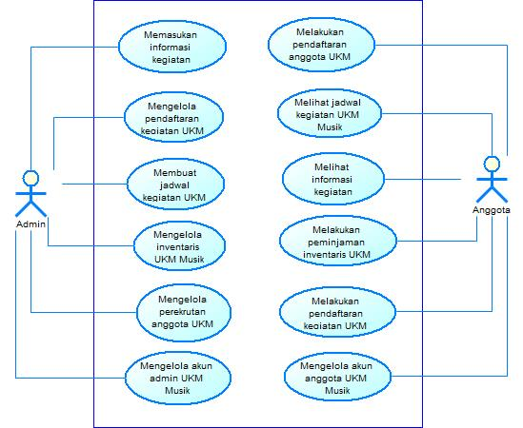

**Gambar 5‑1 Use Case Diagram**

## 

## Case descriptions/ Use Case Analysis

### ***Use Case 1: Memasukkan Informasi Kegiatan***

|  |  |
| --- | --- |
| Nama Use Case | Memasukkan Informasi Kegiatan |
| Kode Use Case | UC01 |
| Aktor | Admin |
| Deskripsi | Admin dapat menambah informasi kegiatan |
| Trigger | Admin memilih kelola informasi |
| Kondisi Awal | Admin belum menambah informasi kegiatan |
| Alur Normal   1. Admin memilih kelola informasi. 2. Sistem menampilkan halaman kelola informasi. 3. Admin memilih tambah informasi kegiatan. 4. Sistem menampilkan formulir tambah informasi. 5. Admin mengisi formulir informasi kegiatan. 6. Admin memilih publish untuk menyimpan data informasi kegiatan. 7. a. Sistem menyimpan data informasi kegiatan. | |
| Alur Alternatif:  7.b1. Sistem menampilkan pemberitahuan formulir belum terisi lengkap.  7.b2. Admin mengisi formulir informasi kegiatan.  7.b3. Admin menyimpan formulir yang sudah diisi  7.b4. Sistem menyimpan data. | |
| Kondisi Akhir | Informasi kegiatan berhasil ditambahkan. |

### ***Use Case 2: Mengelola Pendaftaran Kegiatan UKM Musik***

|  |  |
| --- | --- |
| Nama Use Case | Mengelola Pendaftaran Kegiatan UKM Musik |
| Kode Use Case | UC02 |
| Aktor | Admin |
| Deskripsi | Admin dapat mengelola pendaftaran kegiatan UKM Musik |
| Trigger | Admin memilih pendaftaran kegiatan |
| Kondisi Awal | Pendaftaran kegiatan belum terkelola |
| Alur Normal   1. Admin memilih pendaftaran kegiatan 2. Sistem menampilkan halaman pendaftaran kegiatan 3. a. Admin memilih pendaftar kegiatan 4. Sistem menampilkan data pendaftar kegiatan 5. a1. Admin menolak pendaftar kegiatan 6. a2. Admin menerima pendaftar kegiatan 7. Sistem mengirim email pemberitahuan kepada pengguna | |
| Alur Alternatif:  3. b. Admin memilih kelola pendaftaran kegiatan  3. Sistem menampilkan data pendaftaran kegiatan  3. b1. Admin Menghapus pendaftaran kegiatan  3. Sistem meminta konfirmasi penghapusan pendaftaran kegiatan  3. b.1.1 Admin membatalkan menghapus  3. Sistem menampilkan data pendaftaran kegiatan  3. b.1.2 Admin menyetujui menghapus  3. Sistem menghapus data detail pendaftaran kegiatan  3. Sistem menyimpan data detail daftar kegiatan  3. b.2 Admin memilih menambah pendaftaran kegiatan  3. Sistem menampilkan formulir detail pendaftaran kegiatan  3. Admin mengisi formulir yang tersedia  3. Admin menyimpan formulir yang sudah diisi  3. b.2.1 Sistem menyimpan data kegiatan  3. b.2.2 Sistem menampilkan pemberitahuan formulir belum terisi lengkap  3. Admin mengisi formulir kembali  3. Admin menyimpan formulir  3. Sistem menyimpan data kegiatan | |
| KondisiAkhir | Pendaftaran kegiatan sudah terkelola |

### ***Use Case 3: Membuat Jadwal Kegiatan UKM Musik***

|  |  |
| --- | --- |
| Nama Use Case | *Membuat Jadwal Kegiatan UKM Musik* |
| Kode Use Case | UC03 |
| Aktor | Admin |
| Deskripsi | Admin menambah jadwal kegiatan UKM Musik |
| Trigger | Admin memilih kelola kegiatan |
| Kondisi Awal | Jadwal kegiatan belum dibuat |
| Alur Normal   1. Admin memilih kelola kegiatan 2. Sistem menampilkan halaman kelola kegiatan 3. Admin memilih kegiatan rutin 4. Sistem menampilkan halaman kelola kegiatan rutin 5. Admin memilih tambah kegiatan 6. Sistem menampilkan formulir tambah kegiatan 7. Admin mengisi formulir tambah kegiatan 8. Admin memilih submit formulir 9. a. Sistem menyimpan data kegiatan yang ditambah | |
| Alur Alternatif:   1. b1. Sistem menampilkan pemberitahuan formulir belum terisi lengkap. 2. b2. Admin mengisi formulir tambah kegiatan. 3. b3. Admin menyimpan formulir yang sudah diisi 4. b4. Sistem menyimpan data kegiatan | |
| Kondisi Akhir | Jadwal kegiatan berhasil dibuat |

### ***Use Case 4: Mengelola Inventaris UKM Musik***

|  |  |
| --- | --- |
| Nama Use Case | *Mengelola Inventaris UKM Musik* |
| Kode Use Case | UC04 |
| Aktor | Admin |
| Deskripsi | Admin dapat menambah, mengedit, menghapus data inventaris UKM Musik. Admin juga dapat menyetujui dan menolak peminjaman inventaris UKM Musik. |
| Trigger | Admin memilih kelola inventaris |
| Kondisi Awal | Inventaris belum dikelola |
| Alur Normal   1. Admin memilih kelola inventaris 2. Sistem menampilkan halaman kelola inventaris 3. a. Admin memilih tab inventaris 4. Sistem menampilkan halaman daftar inventaris 5. a. Admin memilih menambah/mengedit inventaris. 6. Sistem menampilkan formulir tambah/edit inventaris. 7. Admin mengisi formulir. 8. a. Sistem menyimpan data. | |
| Aluralternatif:  3.b1. Admin memilih tab peminjaman.  3.b2. Sistem menampilkan daftar peminjaman.  3.b3. Admin menyetujui peminjaman.  3.b4. Sistem menampilkan kotak dialog konfirmasi menyetujui peminjaman.  3.b5. Admin mengkonfirmasi persetujuan peminjaman.  3.b6. Sistem menyimpan data konfirmasi persetujuan.  3.b7. Admin memilih tab disetujui.  3.b8. Sistem menampilkan daftar peminjaman yang disetujui.  3.b9. Admin mengubah status barang diambil ketika peminjam mengambil barang.  3.b10. Sistem menampilkan kotak dialog konfirmasi pengambilan barang.  3.b11. Admin mengkonfirmasi pengambilan barang.  3.b12. Sistem menyimpan data konfirmasi pengambilan barang.  3.b13. Admin memilih tab diambil  3.b14. Sistem menampilkan daftar barang yang sudah diambil.  3.b15. Admin mengubah status barang dikembalikan ketika peminjam mengembalikan barang.  3.b16. Sistem menampilkan kotak dialog konfirmasi pengembalian barang.  3.b17. Admin mengkonfirmasi pengembalian barang.  3.b18. Sistem menyimpan data konfirmasi pengembalian barang.  3.b3.1. Admin menolak peminjaman.  3.b3.2. Sistem menampilkan kotak dialog konfirmasi menolak peminjaman.  3.b3.3. Admin mengkonfirmasi penolakan peminjaman.  3.b3.4. Sistem menyimpan data konfirmasi penolakan.  5.b1. Admin memilih menghapus data.  5.b2. Sistem menampilkan kotak dialog konfirmasi untuk menghapus data.  5.b3. Admin mengkonfirmasi menghapus data.  5.b4. Sistem menghapus data.  8.b1. Sistem menampilkan pemberitahuan bahwa isian halaman tidak lengkap.  8.b2. Admin kembali mengisi data pada form.  8.b3. Admin menyimpan data yang sudah diisi.  8.b4. Sistem menyimpan data. | |
| KondisiAkhir | Inventaris sudah dikelola |

### ***Use Case 5: Mengelola Pendaftaran Anggota UKM Musik***

|  |  |
| --- | --- |
| Nama Use Case | *Mengelola Pendaftaran Anggota UKM Musik* |
| Kode Use Case | UC05 |
| Aktor | Admin |
| Deskripsi | Admin dapat mengubah dan menghapus data anggota UKM Musik. Admin juga dapat menyetujui, dan menolak pendaftaran anggota UKM Musik |
| Trigger | Admin memilih kelola anggota |
| Kondisi Awal | Data anggota belum dikelola |
| Alur Normal   1. Admin memilih kelola anggota 2. Sistem menampilkan halaman kelola anggota 3. Admin memilih tab pendaftaran 4. Sistem menampilkan halaman kelola pendaftaran anggota 5. a. Admin memilih menerima pendaftaran 6. Sistem menampilkan kotak dialog konfirmasi menerima pendaftaran 7. Admin mengkonfirmasi penerimaan pendaftaran 8. Sistem menyimpan data pendaftaran. | |
| Alur Alternatif:  3.b1. Admin memilih tab anggota  3.b2. Sistem menampilkan halaman kelola anggota  3.b3. Admin memilih edit data anggota  3.b4. Sistem menampilkan formulir edit data anggota  3.b5. Admin mengisi formulir  3.b6. Admin menyimpan formulir yang telah diisi  3.b7. Sistem menyimpan data terbaru  3.b3.1. Admin memilih hapus data anggota  3.b3.2. Sistem menampilkan kotak dialog konfirmasi menghapus data anggota  3.b3.3. Admin mengkonfirmasi penghapusan data anggota  3.b3.4. Sistem memperbarui data anggota  5.b1. Admin memilih menolak pendaftarn.  5.b2. Sistem menampilkan kotak dialog konfirmasi menolak pendaftaran  5.b3. Admin mengkonfirmasi penolakan pendaftaran.  5.b4. Sistem menghapus data. | |
| Kondisi Akhir | Data anggota sudah dikelola |

### ***Use Case 6: Mengelola Akun Admin UKM Musik***

|  |  |  |
| --- | --- | --- |
| Nama Use Case | *Mengelola Akun Admin UKM Musik* | |
| Kode Use Case | UC06 |
| Aktor | Admin |
| Deskripsi | Admin dapat mengedit profil akun admin. |
| Trigger | Admin memilih setting pada menu administrator |
| Kondisi Awal | Profil belum dikelola |
| Alur Normal   1. Admin memilih profil pada menu administrator. 2. Sistem menampilkan halaman form profil akun admin. 3. Admin memilih mengubah profil akun. 4. Admin menyimpan data yang diisi 5. Sistem menyimpan data yang telah diisi 6. Sistem menampilkan pemberitahuan pengubahan data berhasil | |
| Alur Alternatif:  - | |
| Kondisi Akhir | Profil sudah dikelola |

### ***Use Case 7: Melakukan Pendaftaran Anggota UKM Musik***

|  |  |
| --- | --- |
| Nama Use Case | *Melakukan Pendaftaran Anggota UKM Musik* |
| Kode Use Case | UC07 |
| Aktor | Anggota |
| Deskripsi | Anggota dapat mendaftarkan diri sebagai anggota UKM Musik ketika masa open recruitment dibuka |
| Trigger | Anggota memilih pendaftaran pada menu anggota |
| Kondisi Awal | Anggota belum mendaftarkan diri menjadi anggota UKM Musik |
| Alur Normal   1. Anggota memilih pendaftaran pada menu anggota. 2. Sistem menampilkan formulir pendaftaran anggota. 3. Anggota mengisi formulir 4. Anggota menyimpan formulir yang telah diisi 5. a.Sistem menyimpan data. | |
| Alur Alternatif:  5.b1. Sistem menampilkan pemberitahuan bahwa isian halaman tidak lengkap.  5.b2. Anggota kembali mengisi data pada formulir pendaftaran.  5.b3. Sistem menyimpan data. | |
| Kondisi Akhir | Anggota sudah terdaftar dalam data oprec anggota UKM Musik |

### ***Use Case 8: Melihat Jadwal Kegiatan UKM Musik***

|  |  |
| --- | --- |
| Nama Use Case | *Melihat Jadwal Kegiatan UKM Musik* |
| Kode Use Case | UC08 |
| Aktor | Anggota |
| Deskripsi | Anggota dapat melihat jadwal rutin UKM Musik dan jadwal event yang tersedia |
| Trigger | Anggota memilih kegiatan |
| Kondisi Awal | Anggota belum tahu jadwal kegiatan UKM Musik |
| Alur Normal   1. a. Anggota memilih kegiatan rutin. 2. Sistem menampilkan halaman kegiatan rutin. | |
| Alur Alternatif:  1.b1. Anggota memilih kegiatan event  1.b2. Sistem menampilkan halaman event  1.b3. Anggota memilih baca lebih lanjut event yang diinginkan  1.b4. Sistem menampilkan detail event yang dipilih | |
| Kondisi Akhir | Anggota sudah melihat jadwal kegiatan di UKM Musik |

### ***Use Case 9: Melihat Informasi Kegiatan***

|  |  |
| --- | --- |
| Nama Use Case | *Melihat Informasi Kegiatan* |
| Kode Use Case | UC09 |
| Aktor | Anggota |
| Deskripsi | Anggota dapat membaca artikel tentang informasi kegiatan UKM Musik atau yang berhubungan dengan UKM Musik |
| Trigger | Anggota memilih beranda |
| Kondisi Awal | Anggota belum membaca artikel |
| Alur Normal   1. Anggota memilih beranda. 2. Sistem menampilkan daftar artikel yang tersedia. 3. Anggota memilih membaca lebih lanjut informasi yang dipilih. 4. Sistem menampilkan detail artikel yang dipilih. | |
| Alur Alternatif: - | |
| Kondisi Akhir | Anggota mengetahui isi dari informasi yang dipilih. |

### ***Use Case 10: Melakukan Peminjaman Inventaris UKM Musik***

|  |  |
| --- | --- |
| Nama Use Case | *Melakukan Peminjaman Inventaris UKM Musik* |
| Kode Use Case | UC10 |
| Aktor | Anggota |
| Deskripsi | Anggota dapat meminjam inventaris UKM Musik yang tersedia |
| Trigger | Anggota memilih inventaris |
| Kondisi Awal | Anggota belum meminjam inventaris |
| Alur Normal   1. Anggota memilih inventaris. 2. Sistem menampilkan daftar inventaris. 3. Anggota memilih pinjam inventaris yang dipilih 4. Sistem menampilkan form peminjaman inventaris 5. Anggota mengisi jumlah barang dan tanggal kembali pada formulir yang tersedia 6. Anggota menyimpan data yang telah diisi 7. a. Sistem menyimpan data peminjaman inventaris | |
| Alur Alternatif:  7.b1. Sistem menampilkan pemberitahuan bahwa isian halaman tidak lengkap.  7.b2. Anggota kembali mengisi data pada form peminjaman inventaris.  7.b3. Anggota menyimpan formulir yang telah diisi  7.b3. Sistem menyimpan data yang telah diisi. | |
| Kondisi Akhir | Anggota telah meminjam inventaris |

### ***Use Case 11: Melakukan Pendaftaran Kegiatan UKM Musik***

|  |  |
| --- | --- |
| Nama Use Case | *Melakukan Pendaftaran Kegiatan UKM Musik* |
| Kode Use Case | UC11 |
| Aktor | Anggota |
| Deskripsi | Anggota dapat mendaftar pada event yang tersedia |
| Trigger | Anggota memilih event pada menu kegiatan |
| Kondisi Awal | Anggota belum mendaftar |
| Alur Normal   1. Anggota memilih event pada menu kegiatan 2. Sistem menampilkan daftar event yang tersedia 3. Anggota memilih event yang diinginkan 4. Sistem menampilkan detail event yang diinginkan 5. Anggota memilih daftar pada event yang dipilih 6. Sistem menampilkan formulir pendaftaran kegiatan 7. Anggota mengisi NRP dan berkas yang dibutuhkan pada formulir 8. Anggota menyimpan formulir yang sudah diisi 9. a.Sistem menyimpan data pendaftaran kegiatan. | |
| Alur Alternatif:  9.b1. Sistem menampilkan pemberitahuan bahwa isian halaman tidak lengkap.  9.b2. Admin kembali mengisi data pada formulir pendaftaran kegiatan.  9.b3. Sistem menyimpan data yang telah diisi. | |
| Kondisi Akhir | Anggota sudah mendaftar pada event yang dipilih |

### ***Use Case 12: Mengelola Akun Anggota UKM Musik***

|  |  |  |
| --- | --- | --- |
| Nama Use Case | *Mengelola Akun Anggota UKM Musik* | |
| Kode Use Case | UC12 |
| Aktor | Anggota |
| Deskripsi | Anggota dapat mengedit profil akun Anggota. |
| Trigger | Anggota memilih setting pada menu akun Anggota |
| Kondisi Awal | Profil belum dikelola |
| Alur Normal   1. Anggota memilih profil pada menu akun Anggota. 2. Sistem menampilkan halaman form profil akun Anggota. 3. Anggota memilih mengubah profil akun. 4. Anggota menyimpan data yang diisi 5. Sistem menyimpan data yang telah diisi 6. Sistem menampilkan pemberitahuan pengubahan data berhasil | |
| Alur Alternatif:  - | |
| Kondisi Akhir | Profil sudah dikelola |

# Pemodelan Proses

## Context Diagram

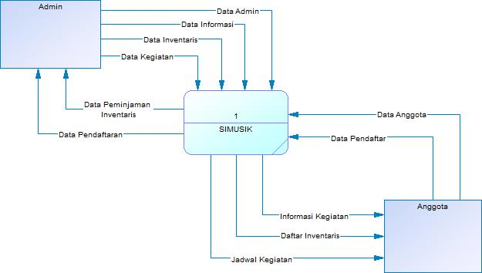

**Gambar 6‑1 Context Diagram**

## Data Flow Diagram

**Gambar 6‑2 DFD Level 1**

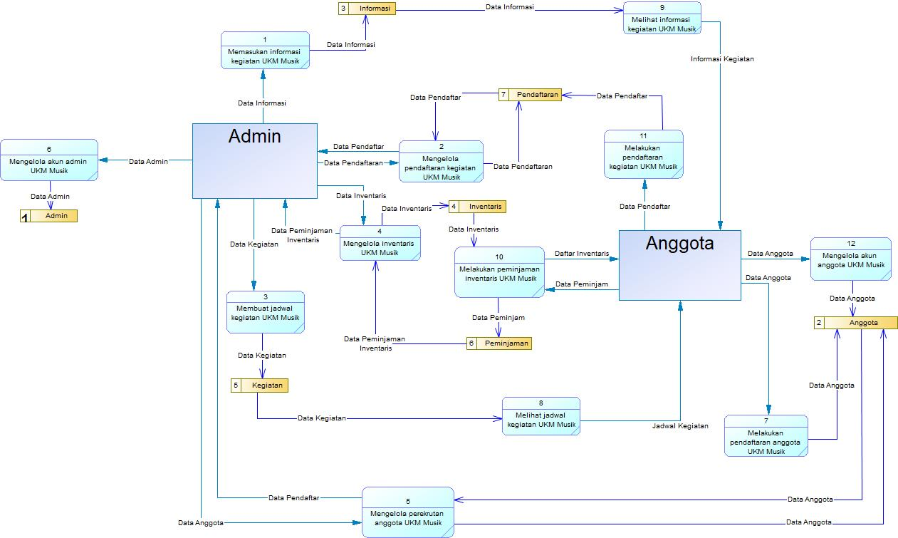

### ***Kamus Data***

|  |  |  |  |
| --- | --- | --- | --- |
| **No.** | **Nama Arus Data** | **Arus Data** | **Detail Data** |
| 1 | Data Informasi | * Admin ke UC01 Memasukan Informasi Kegiatan * UC01 ke DB Informasi * DB Informasi ke UC09 Melihat Informasi Kegiatan | Nama kegiatan, deskripsi kegiatan, tanggal kegiatan, waktu kegiatan |
| 2 | Informasi Kegiatan | * UC09 ke Anggota |  |
| 3 | Data Pendaftaran | * Admin ke UC02 Mengelola Pendaftara Kegiatan UKM Musik * UC02 ke DB Pendaftaran | Nama kegiatan, deskripsi kegiatan, tanggal kegiatan, waktu kegiatan, batas waktu pendaftaran, batas tanggal pendaftaran |
| 4 | Data Pendaftar | * Anggota ke UC11 Melakukan pendaftaran kegiatan UKM Musik * UC11 ke DB Pendaftaran * DB Pendaftaran ke UC02 * UC02 ke Admin * UC05 Mengelola pendaftaran anggotan UKM Musik ke Admin |  |
| 5 | Data Kegiatan | * Admin ke UC03 Membuat Jadwal Kegiatan * UC03 ke DB Kegiatan * DB Kegiatan ke UC08 Melihat Jadwal Kegiatan UKM Musik | Nama jadwal kegiatan, tanggal jadwal kegiatan, waktu jadwal kegiatan, deskripsi jadwal kegiatan |
| 6 | Jadwal Kegiatan | * UC08 ke Anggota |  |
| 7 | Data Inventaris | * Admin ke UC04 Mengelola Inventaris UKM Musik * UC04 ke DB Inventaris * DB Inventaris ke UC10 Melakukan pendaftaran inventaris UKM Musik | Nama inventaris, jumlah inventaris, keadaan inventaris, deskripsi inventaris |
| 8 | Daftar Inventaris | * UC10 ke Anggota |  |
| 9 | Data Peminjaman Inventaris | * DB Peminjam ke UC04 Mengelola inventaris UKM Musik * UC04 ke Admin |  |
| 10 | Data Peminjam | * Anggota ke UC04 * UC04 ke DB Peminjam |  |
| 11 | Data Admin | * Admin ke UC06 Mengelola akun admin UKM Musik * UC06 ke DB Admin | Nama pengguna, email, biodata, username, password, foto |
| 12 | Data Anggota | * Anggota ke UC12 Mengelola akun anggota UKM Musik * UC12 ke DB Anggota * DB Anggota ke UC05 * Anggota ke UC07 Melakukan pendaftaran anggota UKM Musik * UC07 ke DB Anggota | Username, password, nama lengkap, email |

# Pemodelan Data

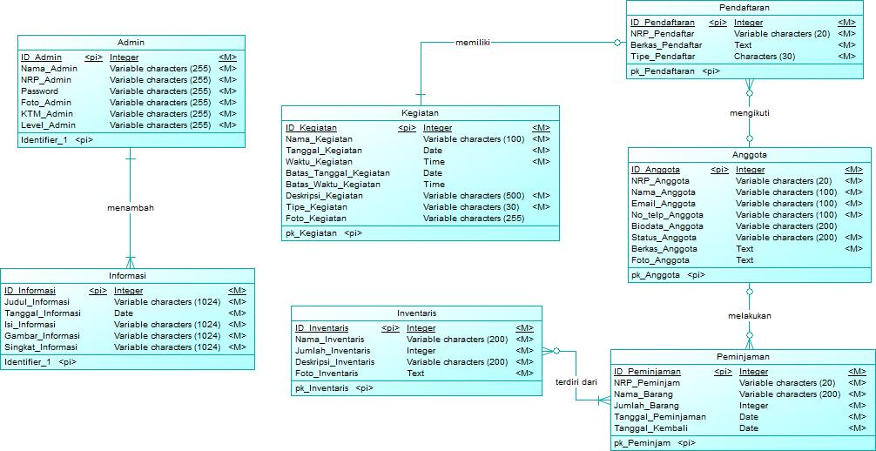

**Gambar 7‑1 Pemodelan Data**

# Pemodelan Objek

## Activity Diagram

### ***Diagram Aktivitas Memasukkan Informasi Kegiatan***

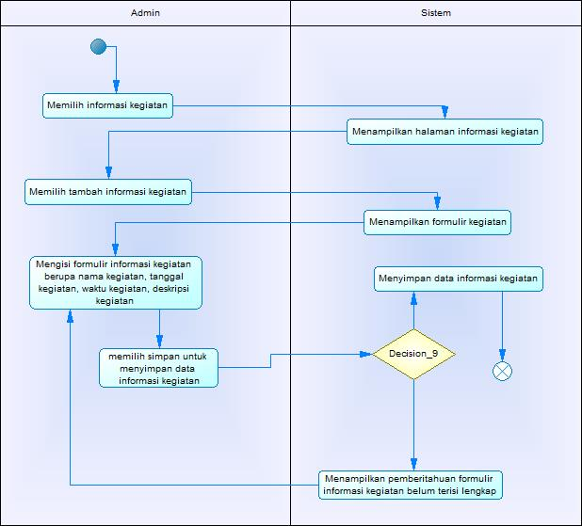

### ***Diagram Aktivitas Mengelola Pendaftaran Kegiatan UKM Musik***

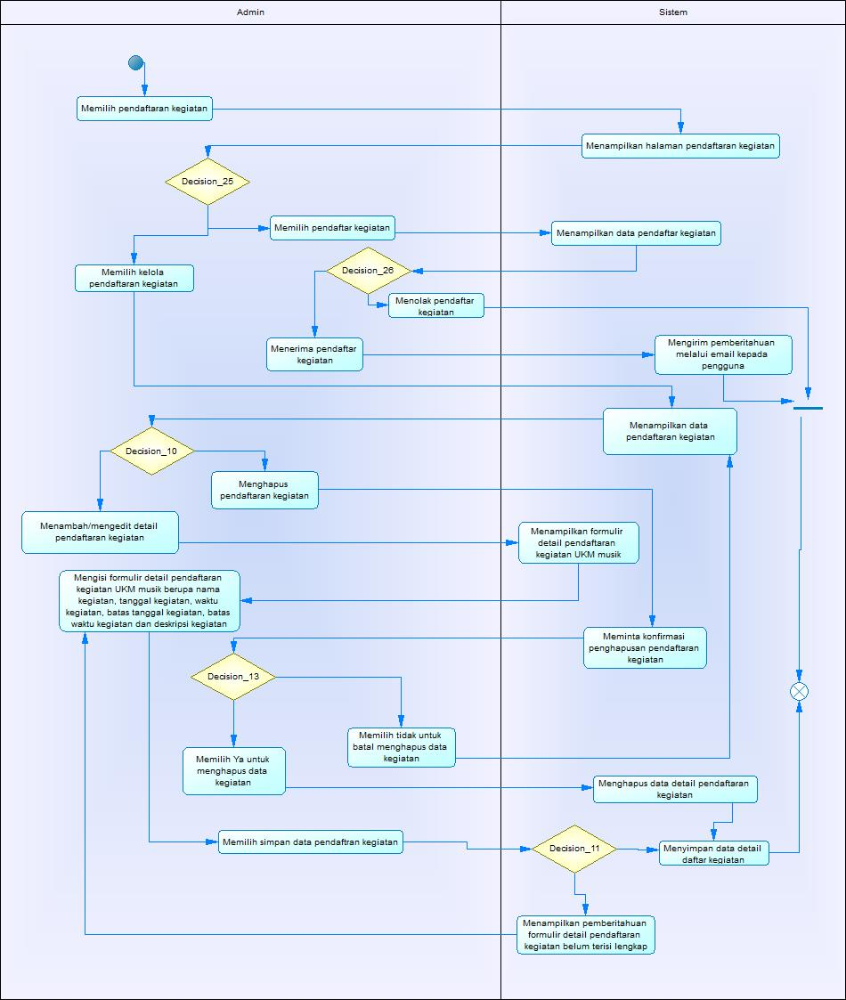

### ***Diagram Aktivitas Membuat Jadwal Kegiatan UKM Musik***

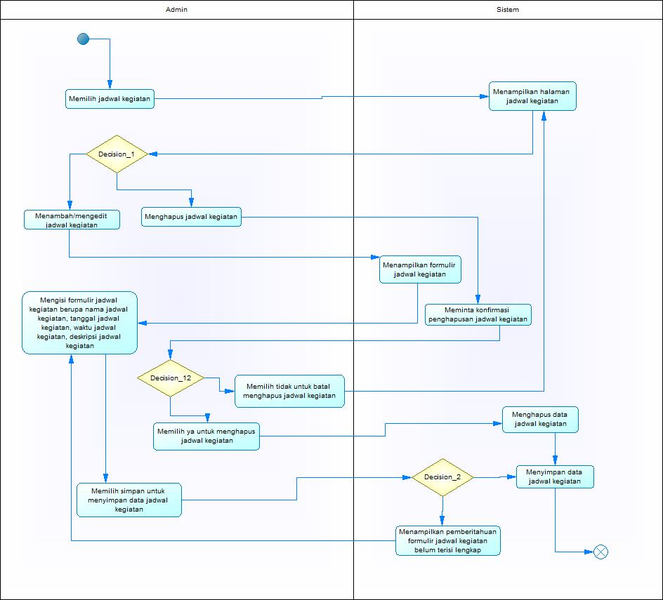

### ***Diagram Aktivitas Mengelola Inventaris UKM Musik***

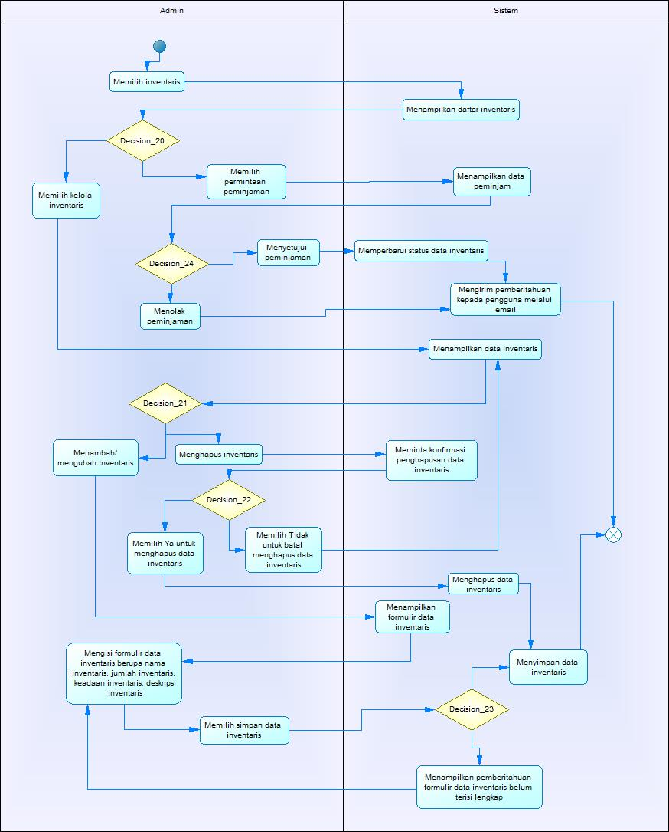

### ***Diagram Aktivitas Mengelola Pendaftaran Anggota UKM Musik***

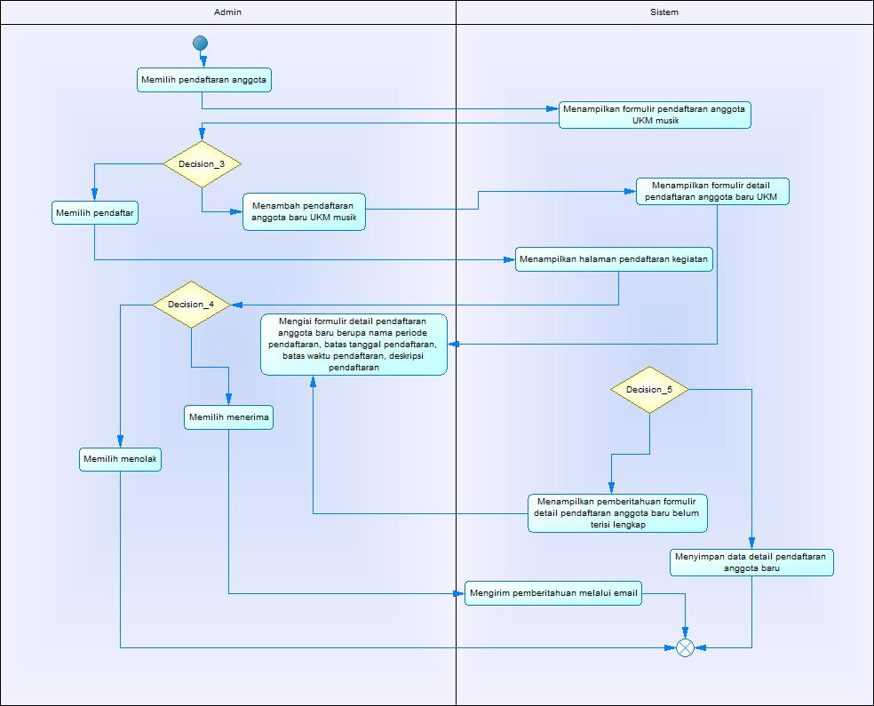

### ***Diagram Aktivitas Mengelola Akun Admin UKM Musik***

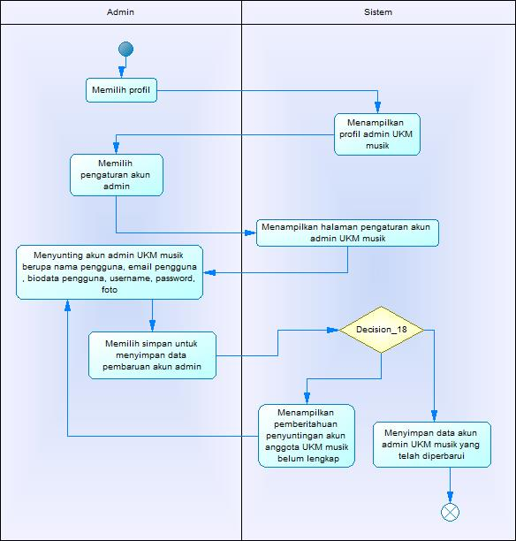

### ***Diagram Aktivitas Melakukan Pendaftaran Anggota UKM Musik***

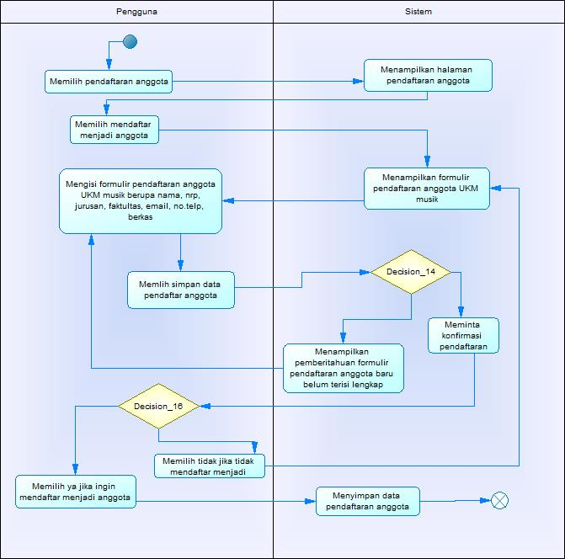

### ***Diagram Aktivitas Melihat Jadwal Kegiatan UKM Musik***

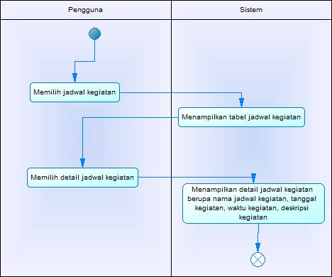

### ***Diagram Aktivitas Melihat Informasi Kegiatan***

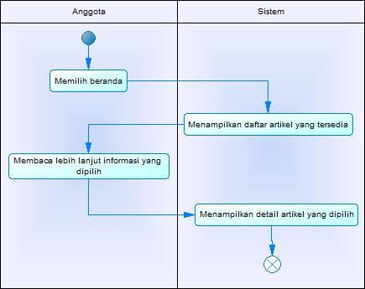

### ***Diagram Aktivitas Melakukan Peminjaman Inventaris UKM Musik***

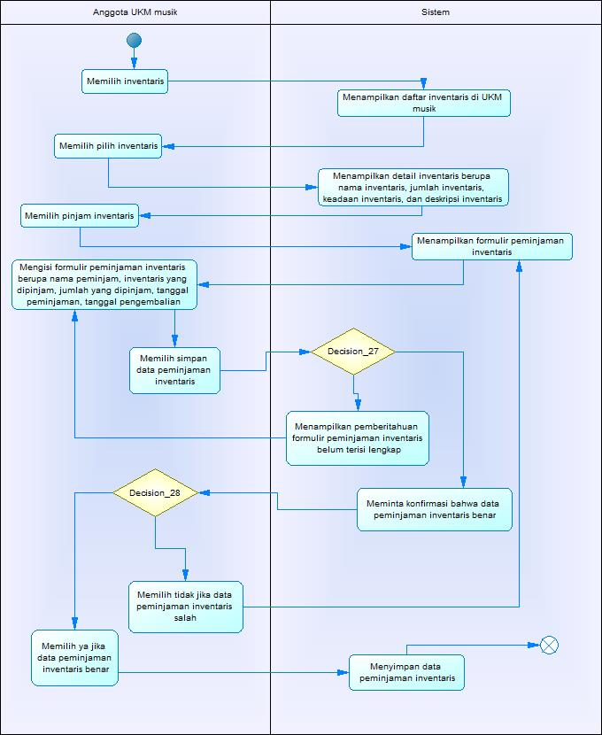

### ***Diagram Aktivitas Melakukan Pendaftaran Kegiatan UKM Musik***

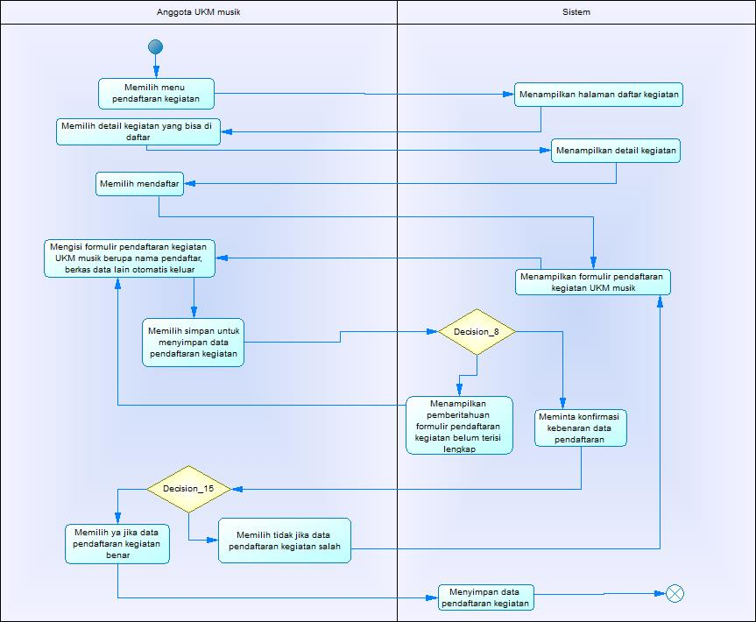

### ***Diagram Aktivitas Mengelola Akun Anggota UKM Musik***

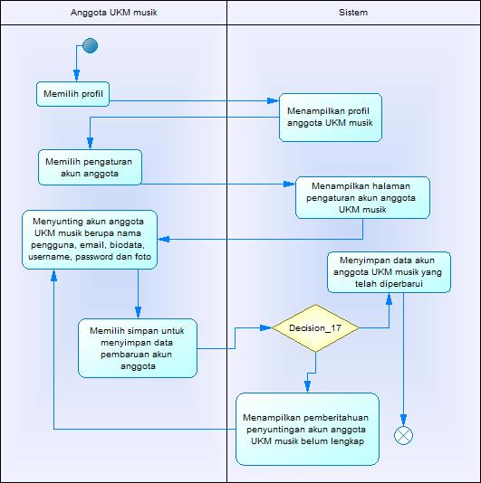

## Sequence Diagram

### ***Sequence Diagram Memasukkan Informasi Kegiatan***



### ***Sequence Diagram Melakukan Pendaftaran Kegiatan UKM Musik***



### ***Sequence Diagram Membuat Jadwal Kegiatan UKM Musik***



### ***Sequence Diagram Mengelola Inventaris UKM Musik***



### ***Sequence Diagram Mengelola Pendaftaran Anggota UKM Musik***



### ***Sequence Diagram Mengelola Akun Admin UKM Musik***



### ***Sequence Diagram Melakukan Pendaftaran Anggota UKM Musik***



### ***Sequence Diagram Membuat Akun Anggota UKM Musik***



### ***Sequence Diagram Melihat Jadwal Kegiatan UKM Musik***



### ***Sequence Diagram Melihat Informasi Kegiatan***



### ***Sequence Diagram Melakukan Peminjaman Inventaris UKM Musik***



### ***Sequence Diagram Melakukan Pendaftaran Kegiatan UKM Musik***



### ***Sequence Diagram Mengelola Akun Anggota UKM Musik***



# Ringkasan Kebutuhan



## Ringkasan Kebutuhan Fungsional

|  |  |
| --- | --- |
| SKPL-ID | Keterangan |
| SKPL-F1 | Memasukkan informasi kegiatan |
| SKPL-F2 | Mengelola pendaftaran kegiatan UKM Musik |
| SKPL-F3 | Membuat jadwal kegiatan UKM Musik |
| SKPL-F4 | Mengelola invetaris UKM Musik |
| SKPL-F5 | Mengelola pendaftaran anggota UKM Musik |
| SKPL-F6 | Mengelola akun admin UKM Musik |
| SKPL-F7 | Melakukan pendaftaran anggota UKM Musik |
| SKPL-F8 | Melihat jadwal kegiatan UKM Musik |
| SKPL-F9 | Melihat informasi kegiatan |
| SKPL-F10 | Melakukan peminjaman inventaris UKM Musik |
| SKPL-F11 | Melakukan pendaftaran kegiatan UKM Musik |
| SKPL-F12 | Mengelola akun anggota UKM Musik |

## Ringkasan Kebutuhan Non Fungsional

|  |  |
| --- | --- |
| SKPL-ID | Keterangan |
| SKPL-NF1 | Dapat diakses oleh lebih dari satu pengguna dalam waktu yang bersamaan |
| SKPL-NF2 | Dapat berjalan pada browser (Chrome, Mozilla) |
| SKPL-NF3 | Sistem dapat diintegrasikan dengan database yang sudah ada |
| SKPL-NF4 | Sistem memiliki tampilan (antarmuka) yang mudah dipahami |
| SKPL-NF5 | Sistem tersedia selama 24 jam sehari |
| SKPL-NF6 | Sistem menampilkan password yang dimasukkan dalam bentuk simbol bullet |
| SKPL-NF7 | Hanya admin yang dapat mengedit, menambah, menghapus data keuangan system |
| SKPL-NF8 | Pengguna diharuskan login dengan akun pengguna untuk mengakses fitur mengelola akun, melihat inventaris, meminjam inventaris, dan melakukan pendaftaran kegiatan UKM Musik, atau dengan akun admin untuk mengakses fitur admin. |
| SKPL-NF9 | Pelanggan hanya dapat menjalankan fitur memberikan donasi |
| SKPL-NF10 | Sistem harus dapat menyesuaikan SOP (Standard Operational Procedure) yang sudah ada. |

# References

Dokumen-dokumen yang digunakan sebagai referensi dalam pembuatan SKPL ini adalah sebagai berikut:

1. IEEE Std 830-1993, IEEE Recommended Parctice for Software Requirement Specifications.
2. Software Engineering, Aparctitioner’s Approach 5th edition, Roger S Pressman, Mc Graw Hill, 2001.
3. Panduan Penggunaan dan Pengisian Spesifikasi Perangkat Lunak (SKPL), Jurusan Teknik Informatika, Institut Teknoogi Bandung, 2000.
4. Panduan Pengisian Spesifikasi Perangkat Lunak (SKPL) Beroriantasi Proses, Jurusan Teknik Informatika, Institut Teknologi Bandung.